## 4.3 投标分项报价表

项目编号：Y2019HZ074

项目名称：鄢陵县检察院电动轿车采购项目

|  |  |  |  |  |  |  |  |  |
| --- | --- | --- | --- | --- | --- | --- | --- | --- |
| **序号** | **名 称** | **规格型号** | **技术**  **参数** | **单 位** | **数量** | **单价** | **总价** | **产地及**  **厂家** |
| 1 | 执法电动轿车 | 电动5人座  SYH7071EVJ | 见产品技术参数表 | 辆 | 4 | 99000元 | 396000元 | 郑州  河南森源鸿马电动汽车有限公司 |
| 合 计 | | 大写：叁拾玖万陆仟元整 小写：396000元 | | | | | | |

投标人（公章）：河南森源鸿马电动汽车有限公司

投标人法定代表人（或授权代表）签字：

## 4.5 售后服务承诺

**公司销售的车辆严格按照国家三包政策，自验收合格之日起整车质保1年，终身维护。**我公司保证所提供的设备产品符合国家质量检测标准和本招标文件规定标准的全新正品现货。严格按照国家质量体系管理认证及行业制造标准生产，确保所出厂的每台车都是全新的，各项技术指标完全符合国家有关质量检测、环保标准及产品出厂标准。**我公司设有完善的售后体系,售后服务总部地址：郑州市经济技术开发区第三大街东、经北六路南，并在全国各地市都设有售后服务点配有备品备件库，方便处理周边地区车辆售后服务事宜。联系人：陈宁波、电话：13592604115；0371-67392999**我公司产品全部按国家“三包”规定执行。在此保修期内，任何有缺陷的部件和附件在二周内无偿更换。质保期内出现任何质量问题（人为破坏或自然灾害等不可抗力除外）皆由供货方负责免费维修或更换。在招标人发出报修通知后立即响应、工程技术人员在2小时内到达现场提供技术支持服务，解决问题。同一质量问题连续两次维修仍无法正常使用，予以更换同品牌、同型号的全新产品，超过保修期发生故障，用户可自由选择维修单位，如委托给我方，我方不借故推诿，并且维修费不超过市场平均价格。车辆操作系统如有常规性的更新，在更新开始日起7日内为采购人提供对等的系统升级服务。

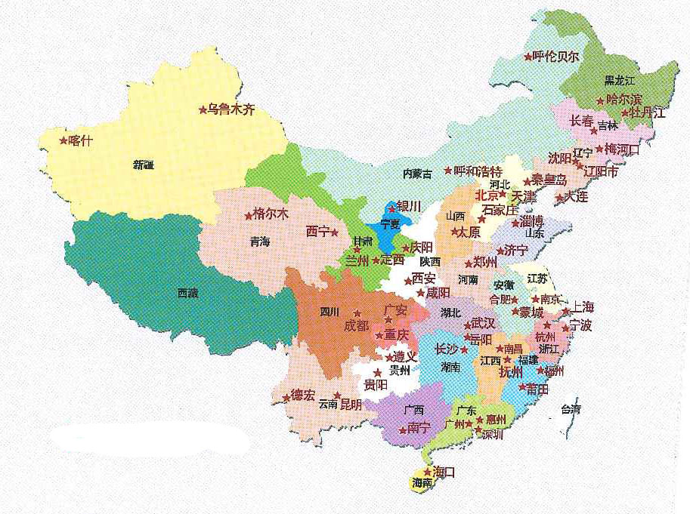

我公司承诺交车时随车配备产品的使用说明书、安装手册、维修手册、专用工具和相应的质检手续证明文件，并提供专用工具包。现场验车合格后我方将有培训人员对使用方的操作员进行现场培训，在产品成交后设备安装过程中所需备品配件及软件升级等相关费用由我方承担。我司拥有维修备件库，储备有充足的维修零配件和系统设备，以及大量专业技术人员，以保证为客户提供尽善尽美的服务。若我司提供的产品设备发生故障，并且在相应的规定时间内无法排除，我们将保证无偿提供冗余服务，直至故障设备修复，为售后技术支持以及用户工作的正常进行提供充足的备件保障。保质期后，我公司将以不高于合同设备单价的优惠价格向用户提供系统设备的备品配件。

**一、本项目售后服务人员安排**

本项目实施主要成员

|  |  |  |  |  |
| --- | --- | --- | --- | --- |
| 姓名 | 职位 | 员工资质和职责 | 地址 | 电话 |
| 陈宁波 | 技术总监 | 负责对技术环节的全面指导 | 郑州市经济技术开发区第三大街东、经北六路南 | 0371-67392999 |
| 张峰 | 售后服务部经理 | 负责售后服务的协调和监督 |
| 陈帅 | 助理工程师 | 负责解决设备运行中出现的各种技术问题 |
| 陈天奇 | 服务信息采集员 | 负责客户信息登记、服务回访、跟踪 |

**二、售后服务部门框图**

副总经理

总 经 理

技术总监

副总经理

销售部

企划部

售后服务部

技术项目部

人力资源部

副总经理

行政部

财务部

采购部

**三、售后服务质量保障**

我公司售后服务部凭借丰富的客户服务经验和对用户需求的深刻理解，在产品与设计阶段构建产品的服务优势。

以电气平台为支撑，客户信息、客户问题信息、网上设备信息等都得到了有效管理和合理应用，有力地保障了业务运作和面向客户的服务。公司所有技术和业务人员全部实现了电脑联网，实现实时查询、网上实时交流平台等，实现了指令的传达、工作讨论、技术及业务信息的交流等基本以电子流实现，体现了以信息技术实现管理高效、信息共享、服务快捷的国际化潮流。

我公司提供24小时（包括节假日）热线服务**0371-67392999** 和长期的免费技术支持。我公司在接报修后2小时内到达现场提供技术支持服务，解决问题。

**四、售后服务规范**

售后登记人员在接到客户服务后，要详细了解客户名称、联系方式、客户地址，了解客户项目中处在的问题和出现的症状，并作认真、详细登记，在每个售后工作完毕后要及时、认真地对客户进行回访，并作相应的纪录。售后技术人员每天必须认真了解、分析客户所报服务，理清服务的轻重、缓急，做到合理安排。对不能及时予以解决的服务要及时与客户取得联系，向客户做合理委婉的响应，争取得到客户的理解和支持。

现场服务流程分三个环节：

**A服务前**：

1着装正式、整洁；

2预约客户，详细了解故障现象；

3携带相关检修工具、软件、备品、配件、服务反馈单、服务规范制度等；

**B服务中**：

l准时赴约，特殊原因迟到或未到时到要及时与客户取得联系，向客户解释并道歉，

严禁无故失约；

2经客户准许后方能进入维修场所，见到客户要主动问候，并作自我介绍：“您好！我是售后服务部某某”。

3认真听取客户对问题的描述，在对客户描述的问题进行分析和解决问题的同时，应尽可能将解决思路告知客户，有必要时应向客户提出合理的使用建议和指导；

4服务要一次解决彻底，隐患要及时排除，避免同一问题出现多次服务；

5车辆配件损坏时应作相应登记（品牌、型号），质保期内的车辆应向客户索取相应的购买凭证和质保单；

6需要带回处理的配件，带走前要向客户开据，“客户配件领取收据”

7对现场不能予以解决的服务，应向客户作出合理、委婉的解释，并致以歉意，应尽可能得到客户的理解和支持；

8凡有偿服务，服务人员应向客户收取相关费用，并出示收据或发票。回到公司后要及时交与财务部；

9维护完毕后向客户提交配件，得到客户确认后，请客户认真填写售后服务反馈表；

10告别客户时要向客户致歉和感谢，并将个人或公司名片赠与客户；

11不在质保期限或范围内的服务，应向客户作出合理委婉的解释;

13严禁对客户使用的其他车辆随意的评价；

14严禁在维护现场吸烟，接受客户馈赠；

15严禁在维护现场做与工作无关的事情，有必要时应向客户致歉。

**C服务后：**

1售后服务反馈表及时交于售后登记人员，并在售后服务登记表上填写相应的处理结果；

2对去现场没有解决或没有彻底解决的服务要及时报于售后负责人员，请求相应支持；

3对带回公司的坏件要及时予以登记，及时解决；

4及时了解客户反馈、投诉；

5对特殊服务要及时跟踪了解客户系统的使用情况，给与及时跟踪；

**五、售后服务流程图**

**1、售后服务总流程图**

电话解决

NO

YES

用户投诉

说明: T0QO1XIL]A(WS6IP$_Y]JEM

持维护人员

售后服务部经理

说明: T0QO1XIL]A(WS6IP$_Y]JEM

持维护人员

支持维护

说明: T0QO1XIL]A(WS6IP$_Y]JEM说明: T0QO1XIL]A(WS6IP$_Y]JEM 说明: GB6B14%COHV~D%E$T(V)JLL

支持维护人员和经理

故障报告

售后服务部

说明: T0QO1XIL]A(WS6IP$_Y]JEM

经理

电话受理 说明: U_(WY5{[{{ZA6NI2WG21N42

客服人员

服务反馈

组织协调

服务反馈

总结

服务反馈



说明: T0QO1XIL]A(WS6IP$_Y]JEM

客户

支持维修

第一流程

第二流程

第三流程

客服人员

**2、服务受理流程**

协调、安排

信息传达

售后服务人员

售后服务部

客服人员

用户

电话指导解决或现场技术支持

**3、服务实施流程图**

用户

电话解决

组织协调

现场技术支持

售后服务人员

售后服务部经理

**4、服务反馈、监督流程**

电话回访

客服人员

组织协调

售后服务人员

用户人员

**5、服务投诉流程**

客服人员

售后服务部经理

电话解决

用户人员

用户人员

文本投诉

如对服务不满意

若对公司服务依然不满

**六、售后服务承诺**

我公司不仅以先进可靠的车辆生产确保客户业务连续有效地运行，我们还向客户

提供全方位的优良服务。我们的服务宗旨：是保证客户的车辆以及应用管理系统能正常、可靠地运行，保证客户的业务不停顿的运转。

我公司在全国有强有力的技术支撑力量。我们保证向客户提供符合国内、国际行业标准的合格产品，并保证客户在投产期间的平滑升级和追随更先进的技术。负责为该项目提供及时与完善的技术支持服务，以保证客户系统能够安全、高效地运行。技术支持工程师准备随时帮助客户解决系统运行过程中出现的客户无法解决的各种故障与技术问题。

1. **技术文件**

我公司将根据采购方的要求提交所供车辆的技术文件，包括产品合格证、安装、

操作手册、使用说明、维修保养手册、培训资料等技术文件。以方便用户的日后操作与维护。

**2、标准服务方式**

用户可通过我公司售后服务热线**0371-67392999。** 与我们取得联系，我公司有专门的客户服务人员负责服务热线，我们将按照最快、最方便的原则，调动技术支持、技术服务资源，尽快解决问题。

技术服务工作方式包括以下各项：

**3、现场支持**

项目保修期内，只要接到客户提出的现场服务要求或故障报告，客户服务人员进行登记并及时联系片区负责人立即响应给予答复，如在电话中不能解决的我们将以最快速度安排技术支持工程师在2个小时内到达现场提供技术支持服务，解决问题。

项目实施期间，项目实施组工程师将根据整个项目的计划进程驻守在现场，直接解决遇到的各种问题，及时为用户服务。

**4、通信支持**

根据情况，技术服务工程师可通过各种通信手段指导客户技术人员解决问题，主要包括电话解答和通过我公司网站发布的资料查询等方式得到解决，并且传真或发电子邮件给客户。

服务热线：**0371-67392999.**

**5、跟踪巡访**

公司对新提交车辆进行前三个月的跟踪巡访，检查车辆的工作状态，进行例行维护和协助客户完成其它技术工作，以保证产品的正常运行。其方式包括电话巡访及上门巡访，直至客户对产品能熟练操作并保证产品正常运行。

对公司技术人员的服务情况进行回访调查，确保客户能够正常使用车辆，并对服务人员的工作态度、质量、客户满意度等情况进行记录，作为技术服务人员当月业绩进行考核的一项重要内容，通过这种方式公司的售后服务得到长足的发展，因此多年来得到用户的一致好评。

**6、定期巡访**

**公司将会安排技术服务工程师对客户进行定期巡访，检查系统的工作状态，进行**

**例行维护和协助客户完成其它技术工作。公司每个月进行电话巡访，三个月总结巡访**

**一次，每半年到用户就技术和培训情况巡访一次，并对车辆与用户沟通做出维护。**

**七、售后服务技术方案**

1. 技术方案：

我公司针对该项目的产品做了技术汇总，组织公司的设计人员开了设计会

议，我们有信心、能力完成此次招标货物的要求，并且优越招标文件技术要求.

1. 详细说明培训方案：

我公司将合格的产品送至客户后，组织客户方相应人员参加3个工作日的现场培训，并且停留技术人员进行现场指导3天。**（注：在贵方会议期间，我方将派驻两名服务人员在现场随时为贵方提供服务及指导培训）**

**3、每年至少保证4次以上现场保养，如需现场服务随叫随到。**

服务期限及内容：

**我公司销售的车辆严格按照国家三包政策，自验收合格之日起整车质保1年，终身维护。（自验收合格后开始计算），终身维护。在保修期内，凡是因非人为原因引起的故障，本公司皆负责免费维修，免费维修期满后继续终身服务，只收取材料工本费。备品备件保证供应，并提供相应的技术支持和升级。**

服务保证：

1、本公司设有售后服务部，有专职人员负责咨询服务，随时解答客户使

用、调度方面的问题。

2、本公司售车时提供免费培训，对驾车、保养、维修方面进行现场培训示范。

3、本公司售后服务部有专职维修人员，若需本公司人员现场服务的，请拨打24小时售后服务热线**0371-67392999** 。

投标人（公章）：河南森源鸿马电动汽车有限公司

2019年5月19日